KUpní smlouva č. 16/2025/ODV

uzavřená dle § 2079 a násl. zákona č. 89/2012 Sb., občanský zákoník, v platném znění (dále jen „občanský zákoník“)

mezi:

Název: | Střední škola nábytkářská a obchodní Bystřice pod Hostýnem
Sídlo: | Holešovská 394, 768 61 Bystřice pod Hostýnem
Zastoupen: | Ing. Bc. Olga Pastyříková – ředitelka
Osoba pověřená jednáním: | Ing. Bc. Radim Marušák – ZŘODV
IČO: | 47935952
DIČ: | CZ47935952
Bankovní spojení: | Komerční banka Bystřice pod Hostýnem
Č. účtu:
Kontaktní osoba
ve věcech technických:
Tel.:
E-mail:

(dále jako „prodávající")

a

Římskokatolická farnost Křtiny
Název:
Sídlo:
Zastoupen:
IČO:
DIČ:
je plátcem DPH
Bankovní spojení:
Č. účtu:
Tel.:
E-mail:
Křtiny 72, 679 05 Křtiny
Mgr. Bc. Ján Metoděj Lajčák O. Praem. – farář
65336372
-
ne

(dále jen jako „kupující")

Kupující je právnickou osobou a prohlašuje, že má veškerá práva a způsobilost k tomu, aby plnil závazky vyplývající z uzavřené smlouvy a že neexistují žádné právní překážky, které by bránily či omezovaly plnění jeho závazků.

Prodávající je právnickou osobou, založenou a existující podle právních předpisů České republiky. Prodávající tímto prohlašuje, že má veškerá práva a způsobilost k tomu, aby splnil závazky vyplývající z uzavřené smlouvy a že neexistují žádné právní překážky, které by bránily, či omezovaly plnění jeho závazků a že uzavřením smlouvy nedojde k porušení žádného obecně závazného předpisu.

PŘEDMĚT SMLOUVY

Prodávající se zavazuje dodat kupujícímu v rozsahu, způsobem, v době a za podmínek sjednaných touto smlouvou dodávku: 12 ks řezbovaných bočnic (6ks pravých a 6ks levých). A 2 ks určené k zakrývajícímu prvku (foto viz. příloha 1. této smlouvy) a převést na něj vlastnické právo k této dodávce. Kupující se zavazuje uhradit prodávajícímu kupní cenu dle této smlouvy.

Dodávkou se rozumí: Zhotovení 14 ks řezbovaných bočnic bez povrchové úpravy. Dopravu na místo určení si zajistí kupující. Základní použitý materiál: masiv DB. Prodávající odpovídá za to, že dodávka bude realizována v souladu s parametry stanovenými touto smlouvou.

TERMÍN A MÍSTO PLNĚNÍ

Předpokládaný termín zahájení doby plnění ihned po provedení zadávacího řízení podpisu smlouvy.

Termín zhotovení, protokolárního předání a převzetí díla je stanovený do 24. 11. 2025.

Kupující je oprávněn převzít dodávku i před termínem plnění.

Místem plnění je SŠNO Bystřice pod Hostýnem, školní dílny – Lipnická 1608.

O předání a převzetí předmětu plnění bude sepsán Předávací protokol. Nedohodnou-li se smluvní strany jinak, vystaví protokol prodávající.

CENA

Smluvní strany se v souladu s ustanovením zákona č. 526/1990 Sb., o cenách, ve znění pozdějších předpisů, dohodly na ceně za dodávku v rozsahu čl. 2 této smlouvy, která činí:

Do ceny jsou zahrnuty veškeré náklady potřebné k dodání předmětu smlouvy v rozsahu dle čl. 2. Sjednaná cena obsahuje i předpokládané náklady vzniklé vývojem cen, a to až do termínu protokolárního předání a převzetí dodávky dle této smlouvy.

Příslušná sazba daně z přidané hodnoty (DPH) bude účtována dle platných předpisů ČR v době zdanitelného plnění. Za správnost stanovení příslušné sazby daně z přidané hodnoty nese veškerou odpovědnost prodávající.

Cena za dodávku podle odst. 4.1. je cenou nejvýše přípustnou a může být změněna jen dodatkem smlouvy z níže uvedených důvodů:

Před nebo v průběhu realizace dodávky dojde ke změnám daňových předpisů mající vliv na cenu, v takovém případě bude cena upravena dle sazeb daně z přidané hodnoty platných ke dni zdanitelného plnění.

PLATEBNÍ PODMÍNKY

Smluvní strany se dohodly na úhradě ceny za dodávku takto:

Smluvní strany se dohodly na uhrazení zálohy ve výši 150 000,- Kč, která bude uhrazena na základě zálohové faktury vystavené prodávajícím. Doplatek ve výši 212 186,- Kč bude uhrazen na základě konečné faktury vystavené prodávajícím a dle přiloženého protokolu o předání a převzetí dodávky.

Faktura (daňový doklad) musí obsahovat náležitosti vyplývající z obecně závazných předpisů, tj. zákona č. 563/1991 Sb. o účetnictví a zákona č. 235/2004 Sb. o DPH ve znění pozdějších předpisů.

Kupující může fakturu vrátit a fakturovanou částku neuhradit pouze v případě, když:
- obsahuje nesprávné, anebo neúplné údaje dle tohoto článku,
- obsahuje nesprávné cenové údaje,
- neobsahuje přílohu – předávací protokol.

Přílohou faktury bude kopie podepsaného Předávacího protokolu.

Prodávající prohlašuje, že
- nemá v úmyslu nezaplatit daň z přidané hodnoty u zdanitelného plnění podle této smlouvy,
- mu nejsou známy skutečnosti nasvědčující tomu, že se dostane do postavení, kdy nemůže daň zaplatit a ani se ke dni podpisu této smlouvy v takovém postavení nenachází,
- nezkrátí daň nebo nevyláká daňovou výhodu,
- nebude nespolehlivým plátcem,
- bude mít u správce daně registrován bankovní účet používaný pro ekonomickou činnost
- souhlasí s tím, že pokud ke dni uskutečnění zdanitelného plnění bude o prodávajícím zveřejněna správcem daně skutečnost, že prodávající je nespolehlivým plátcem, uhradí kupující daň z přidané hodnoty z přijatého zdanitelného plnění příslušnému správci daně,
- souhlasí s tím, že pokud ke dni uskutečnění zdanitelného plnění bude zjištěna nesrovnalost v registraci bankovního účtu prodávajícího určeného pro ekonomickou činnost správcem daně, uhradí kupující daň z přidané hodnoty z přijatého zdanitelného plnění příslušnému správci daně.

Splatnost faktury je 14 dnů ode dne prokazatelného doručení do sídla kupujícího. V pochybnostech se má za to, že faktura byla doručena do sídla kupujícího třetí den ode dne odeslání.

PRÁVA A POVINNOSTI PRODÁVAJÍCIHO

Prodávající je povinen převést na kupujícího vlastnické právo k předmětu plnění v souladu s čl. 8 této smlouvy.

Vklad smlouvy do registru smluv: Prodávající se zavazuje vložit tuto kupní smlouvu do registru smluv, a to nejpozději do 30 dnů od jejího podpisu oběma stranami. Prodávající nese veškerou odpovědnost za řádné zveřejnění smlouvy dle zákona č. 340/2015 Sb., o registru smluv, ve znění pozdějších předpisů. Kupující poskytne prodávajícímu veškerou součinnost potřebnou pro zveřejnění smlouvy, bude-li o to prodávajícím požádán.

PRÁVA A POVINNOSTI KUPUJÍCÍHO

Kupující je povinen zaplatit prodávajícímu za předmět plnění kupní cenu ve výši dle čl. 4.1. této smlouvy.

PŘECHOD VLASTNICKÉHO PRÁVA

Prodávající je vlastníkem předmětu plnění. Vlastnické právo k předmětu plnění přechází z prodávajícího na kupujícího okamžikem předání předmětu plnění na základě podpisu Předávacího protokolu zástupci smluvních stran.

Okamžikem předání a převzetí předmětu plnění přechází z prodávajícího na kupujícího nebezpečí škody na předmětu plnění.

ODPOVĚDNOST ZA VADY VĚCI ZÁRUČNÍ PODMÍNKYA UPLATNĚNÍ REKLAMACE

Jestliže kupující zjistí během záruční doby jakékoli vady u dodaného předmětu plnění nebo jeho části, sdělí zjištěné vady bez zbytečného odkladu písemně (reklamace) prodávajícímu. V reklamaci budou popsány shledané vady. Reklamaci lze uplatnit do posledního dne záruční doby, přičemž i reklamace odeslaná kupujícím v poslední den záruční doby se považuje za včas uplatněnou.

Prodávající se zavazuje poskytnout na předmět plnění záruku v délce 24 měsíců ode dne protokolárního předání předmětu plnění.

Reklamace se nevztahuje na zjevné vady, které nebyly reklamovány při přejímce. Během předávacího procesu bude provedena vizuální přejímka každého kusu, kde bude hodnocena kvalita provedení, kvalita broušení povrchu a případná přítomnost prasklin. Kupující je povinen zjevné vady, včetně prasklin, reklamovat během této přejímky. Po podpisu předávacího protokolu není možná reklamace na zjevné vady zboží.

SMLUVNÍ SANKCE

Smluvní strany se dohodly, že:
- zhotovitel zaplatí objednateli smluvní pokutu ve výši 0,05 %z celkové ceny dodávky za každý i započatý kalendářní den prodlení s předáním díla.
- objednatel zaplatí zhotoviteli za prodlení s úhradou ceny díla dle faktury, oprávněně vystavené po splnění podmínek stanovených touto smlouvou a doručené objednateli, úrok z prodlení ve výši dle nařízení vlády č. 142/1994 Sb., kterým se stanoví výše úroků z prodlení a poplatku z prodlení podle občanského zákoníku, ve znění pozdějších předpisů.

Smluvní strany se dohodly na možnosti zápočtu pohledávky Objednatele na zaplacení smluvní pokuty
a náhrady škody na splatné i nesplatné pohledávky Zhotovitele za Objednatelem.

Nebude-li smluvní pokuta započtena, sjednávají smluvní strany splatnost smluvních pokut na 30 kalendářních dnů ode dne doručení jejich vyúčtování.

Zaplacením jakékoli smluvní pokuty dle této smlouvy, není dotčeno právo oprávněné strany na náhradu škody způsobené porušením povinností dle této smlouvy ve výši přesahující uhrazenou smluvní pokutu.

Smluvní strana, které vznikne právo uplatnit smluvní pokutu, může od jejího vymáhání na základě své vůle upustit. Toto rozhodnutí musí být schváleno příslušným orgánem Zlínského kraje.

ODSTOUPENÍ OD SMLOUVY

Závazky smluvních stran z této smlouvy zaniknou splněním závazku vyplývajícího z této smlouvy nebo před uplynutím lhůty plnění z důvodu podstatného porušení povinností smluvních stran – jednostranným právním úkonem, tj. odstoupením od smlouvy. Dále může tato smlouva a závazky z ní zaniknout dohodou smluvních stran. Návrh na zánik smlouvy dohodou je oprávněna vystavit kterákoliv ze smluvních stran.

Kterákoliv smluvní strana je povinna písemně oznámit druhé straně, že poruší své povinnosti plynoucí ze závazkového vztahu. Je tedy povinna druhé straně oznámit povahu překážky vč. důvodů, které jí brání nebo budou bránit v plnění povinností a o jejich důsledcích. Zpráva musí být podána písemně bez zbytečného odkladu poté, kdy se oznamující strana o překážce dozvěděla nebo při náležité péči mohla dozvědět. Lhůtou bez zbytečného odkladu se rozumí 10 dnů. Oznámením se oznamující strana nezbavuje svých závazků ze smlouvy nebo povinností plynoucích z obecně závazných předpisů. Jestliže tuto povinnost oznamující strana nesplní, nebo není druhé straně zpráva doručena včas, má druhá strana nárok na náhradu škody, která jí tím vzniká a nárok na odstoupení od smlouvy.

Stanoví-li strana oprávněná pro dodatečné plnění lhůtu, což u podstatného porušení smlouvy dle „ObčZ“ učinit nemusí, vzniká jí právo odstoupit od smlouvy až po uplynutí této dodatečně stanovené lhůty. Jestliže však strana, která je v prodlení, prohlásí, že svůj závazek nesplní,může strana oprávněná odstoupit od smlouvy před uplynutím lhůty dodatečného plnění, kterou stanovila, a to i v případě, že budoucí porušení smlouvy by nebylo podstatné.

Za podstatné porušení smlouvy opravňující prodávajícího odstoupit od smlouvy mimo ujednání uvedená v jiných článcích této smlouvy je považováno:
- prodlení kupujícího se zaplacením kupní ceny delší než 60 kalendářních dnů
- prodlení kupujícího s převzetím předmětu plnění delším než 10 kalendářních dnů

Podstatným porušením smlouvy opravňujícím kupujícího odstoupit od smlouvy je:
- prodlení prodávajícího s předáním předmětu plnění větší jak 15 kalendářních dnů od dohodnutého termínu.

Důsledky odstoupení od smlouvy:
- Smlouva zaniká odstoupením od smlouvy, tj.doručením projevu vůle o odstoupení druhému účastníkovi. Odstoupení od smlouvy se však nedotýká nároku na náhradu škody, ledaže důvodem vzniku škody byly okolnosti, které je možno v souladu s touto smlouvou považovat za „vyšší moc“ , a smluvních pokut vzniklých porušením smlouvy, odstoupení od smlouvy se nedotýká ani řešení sporů mezi smluvními stranami a jiných ustanovení této smlouvy, která podle projevené vůle stran nebo vzhledem ke své povaze mají trvat i po ukončení smlouvy. Je-li však smluvní pokuta závislá na délce prodlení, nenarůstá její výše po zániku smlouvy.

Odstoupí-li některá ze stran od této smlouvy na základě ujednání z této smlouvy vyplývajících, jsou strany povinny (nedohodnou-li se jinak) vrátit si vše, co vůči sobě navzájem plnily.

V případě, že nedojde mezi kupujícím a prodávajícím dle výše uvedeného postupu ke shodě a písemné dohodě, bude postupováno dle čl. 12 této smlouvy.

SPORY

Jakýkoliv spor vzniklý z této smlouvy, pokud se jej nepodaří urovnat jednáním mezi smluvními stranami, bude rozhodnut k tomu věcně příslušným soudem, přičemž soudem místně příslušným k rozhodnutí bude na základě dohody smluvních stran obecný soud prodávajícího.

DODATKY A ZMĚNY SMLOUVY

Tuto smlouvu lze měnit, doplnit nebo její ustanovení zrušit pouze písemnými průběžně číslovanými smluvními dodatky, jež musí být jako takové označeny a potvrzeny oběma stranami smlouvy. Tyto dodatky podléhají témuž smluvnímu režimu jako tato smlouva.

ROZHODNÉ PRÁVO

Smluvní vztah upravený touto smlouvou se řídí a vykládá dle zákonů platných v České republice.

Pokud není v této smlouvě uvedeno jinak, dohodly se smluvní strany, že se tento smluvní vztah řídí příslušnými ustanovenými zákona č. 89/2012 Sb., občanský zákoník, ve znění pozdějších předpisů.

ZÁVĚREČNÁ USTANOVENÍ

Tato smlouva je uzavřena dnem podpisu statutárními orgány smluvních stran, nebo osobami jimi zmocněnými.

Obě strany prohlašují, že došlo k dohodě o celém rozsahu této smlouvy.

Dnem podpisu této smlouvy pozbývají platnosti všechna předchozí písemná i ústní ujednání smluvních stran vztahující se k předmětu plnění.

Prodávající i kupující potvrzují správnost svých údajů, které jsou uvedeny v čl. 1. této smlouvy. V případě, že dojde v průběhu smluvního vztahu ke změnám uvedených údajů, zavazují se strany oznámit druhé straně bez zbytečného odkladu aktualizaci těchto údajů.

Smlouva se vyhotovuje ve 2 rovnocenných vyhotoveních, z nichž každá smluvní strana obdrží 1 vyhotovení

V Bystřici pod Hostýnem dne

………………………………………………………. ……………………………………………
Kupující Prodávající

Mgr. Bc. Ján Metoděj Lajčák O. Praem. Ing. Bc. Olga Pastyříková
farář ŘKF Křtiny ředitelka SŠNO

PŘÍLOHY
Fotodokumentace:

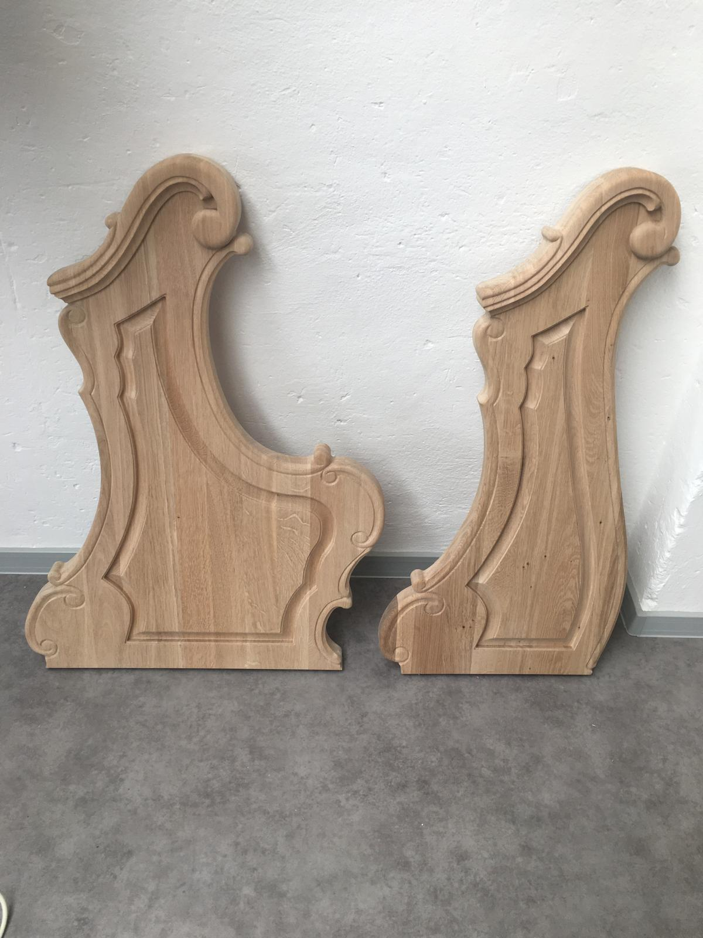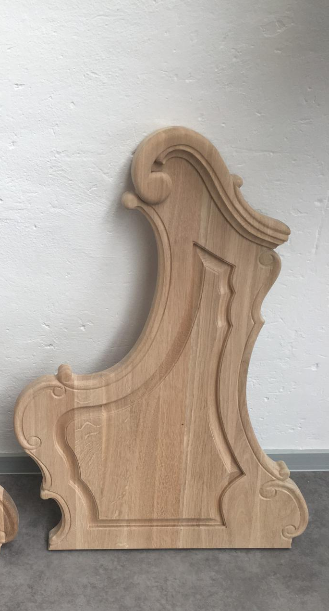

6 ks levá 6 ks pravá

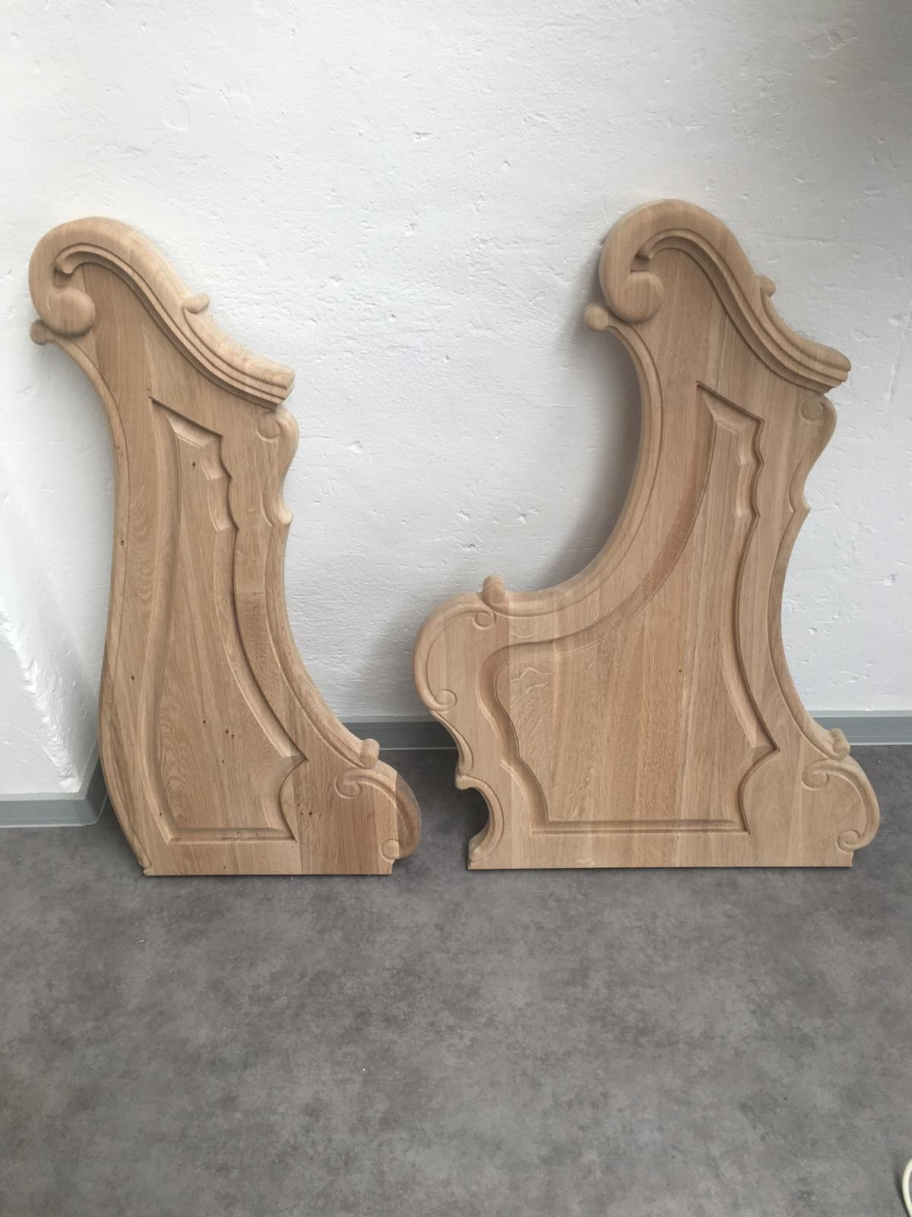

1 ks levá 1 ks pravá

